Modulo prenotazione magliette “70 anni liberi”

Le magliette si possono prenotare entro venerdì 17 aprile. Per ogni maglietta che desideri prenotare indica le tue preferenze in una diversa colonna della tabella. Se vuoi prenotare più di cinque magliette compila un nuovo foglio.

MAGLIETTA BIANCA/ STAMPA GRANDE:  15 EURO |  | MAGLIETTA GRIGIA/ STAMPA PICCOLA:  20 EURO
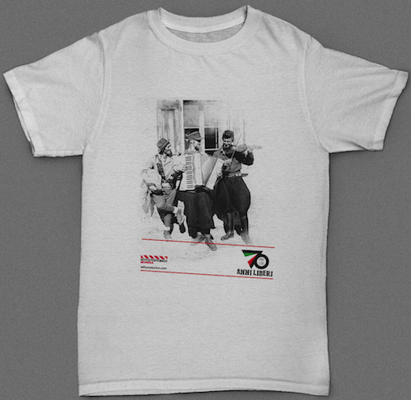 | 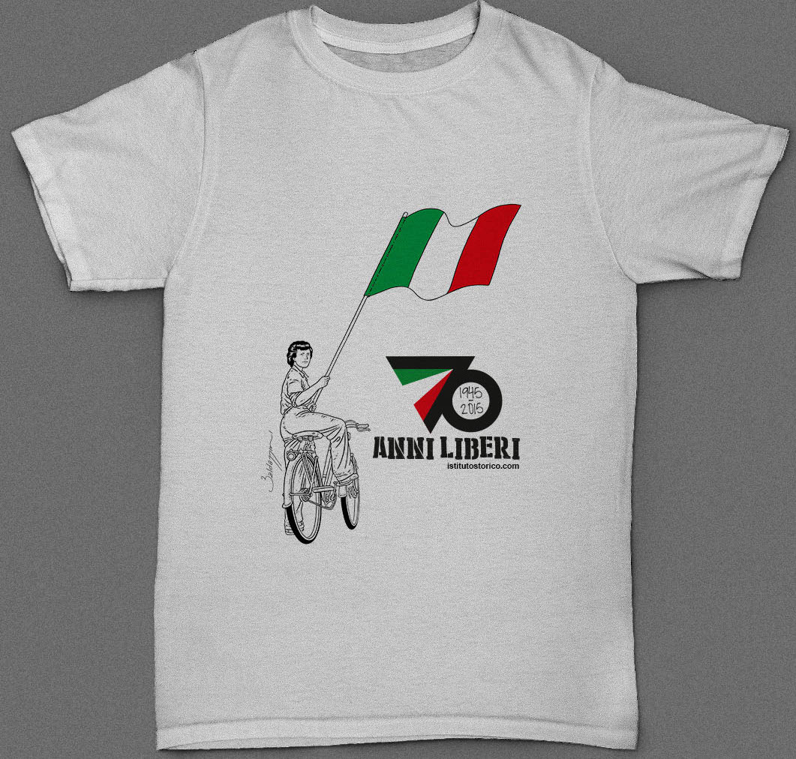 | 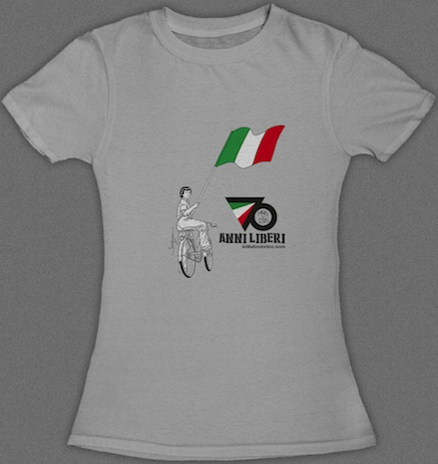 | 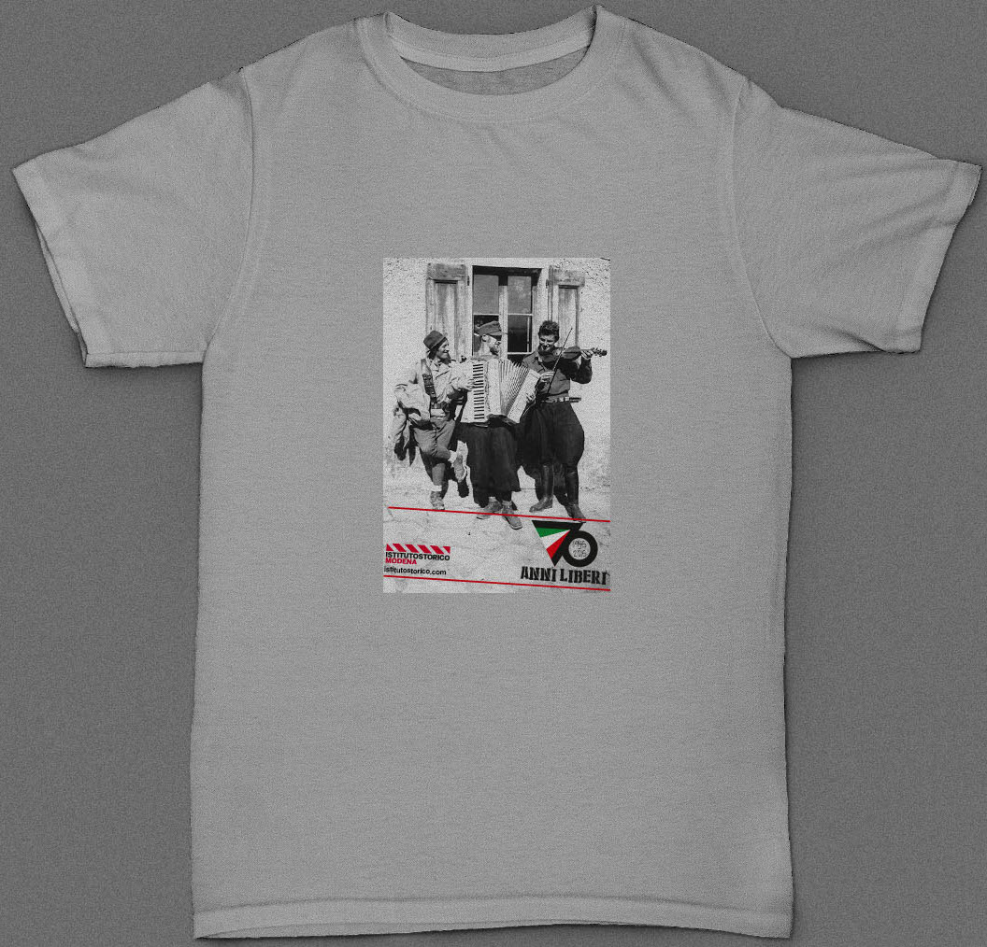

COMPILA UNA COLONNA PER OGNI MAGLIETTA CHE DESIDERI PRENOTARE

Modello (U: uomo / D: donna)

Taglia (da XS a XXL donna, da S a XXXL uomo)

Stampa (A: Partigiana disegnata da Roberto Baldazzini o B: Foto storica dei partigiani a Montefiorino)

Colore (B: bianca 15 euro/ G: grigia 20 euro)

Nome………………………….
Cognome……………………..
Email…………………………..
Telefono……………………….

Totale magliette prenotate…..

Totale contributo versato……

Dove preferisci ritirare le magliette ………….
(Il pomeriggio del 25 aprile a Modena in piazza XX settembre o dal 27 aprile in poi in Istituto)

